询价文件

广东省新基建科技有限公司拟对佛山市禅城区租赁电动自行车智能监管项目(一期)2标段-A标段项目-安装部分-配电箱采购开展询价工作，现根据项目施工需要，邀请供应商对该项目进行报价。
一、项目概况

项目名称：佛山市禅城区租赁电动自行车智能监管项目(一期)2标段-A标段项目-安装部分-配电箱采购，本项目位于佛山市禅城区。

- 采购内容清单及采购预算
（一）采购清单：
序号 | 物资名称 | 规格型号 | 单位 | 数量
1 | 配电箱 | 304不锈钢，厚度2.0mm，600*300*1000mm，ip55，配电箱配置详见配电系统图 | 个 | 27
2 | 配电箱 | 304不锈钢，厚度2.0mm，600*300*1000mm，ip55，配电箱配置详见配电系统图 | 个 | 28
3 | 配电箱 | 304不锈钢，厚度2.0mm，600*300*1000mm，ip55，配电箱配置详见配电系统图 | 个 | 1
4 | 配电箱 | 304不锈钢，厚度2.0mm，600*300*1000mm，ip55，配电箱配置详见配电系统图 | 个 | 3
5 | 配电箱 | 304不锈钢，厚度2.0mm，600*300*1000mm，ip55，配电箱配置详见配电系统图 | 个 | 1

详细请见《配电箱清单》；B、C、D同类型，G、I同类型。

（二）采购预算：
本次采购预算金额总价366877.00 元。

三、质量标准及技术要求
质量标准：所有产品均质保3年（含元器件及智能模块），产品质量符合国标要求以及图纸、设计技术规范要求。
技术要求：（一）配电箱采用智能模块控制开关,可通过信号传输集中管理平合运营管理,可远程监控电源情况，带漏电报警，含2年无线传输费用，具体部分图纸可由配电箱供应厂家技术人员进行二次深化；控制模块需带定时功能，能满足设置时控功能。
（二）本工程配电箱供电干线采用YJV-0.6/1kv交联聚乙烯绝缘聚乙烯护套铜芯电力电缆，供电支线采用ZB-YJV-0.6/1kv阻燃B2级交联聚乙烯绝缘聚乙烯护套铜芯电力电缆。
（三）配电箱落地安装。
（四）配电箱材质为2mm的304不锈钢板，防护等级ip55及以上。
（五）内含智能模块和电表（RS485），需满足监测功能:电压、电流、功率、功率因数、频率，且需具备远程智能抄表功能，可实现定时抄表/手动抄表功能，含2年无线传输费用。
（六）元器件和智能模块，隔离开关与断路器规定使用施耐德品牌（具体规格见图纸大样图）；电表为三相导轨式多功能智能电表，电表需要可接入智慧能源公共服务平台，网址：www.zt-meter.com；其余零器件品牌为必须满足国标要求以及图纸、设计技术规范要求，严格按照图纸和清单要求生产。
（七）配电柜门锁必须结实耐用，品质不合要求的需要供应商上门更换。

四、货期要求和送货地点及联系人

货期：12天。

送货地点及联系人：广东省佛山市顺德区乐从镇小涌第二工业区五号 ，何祺燊18665470443 。

五、支付条款

按甲方要求分批次生产和送货，按每批次甲方预付当前批次的30%预付款至乙方，乙方按时供货，货到验收合格后7个工作日内甲方支付67%合同金额至乙方，剩余3%作为质保金，质保期满第一年后一次性支付剩余质保金。

六、应邀人要求
（一）应邀人必须为在中华人民共和国境内注册的独立法人单位或其他组织，具有固定的经营场所，能独立承担民事责任和合同义务，具有法人或其他组织的营业执照等合法、完整、有效的资格证明文件。
（二）具备履行合同的能力及良好的售后服务团队，包括专业、技术资格和能力，资金、设备和其他物质设施状况，管理能力，经验、信誉和相应的从业人员。
（三）应邀人没有处于被责令停业，投标资格被取消，财产被接管、冻结、破产状态。
（四）应邀人在最近三年经营活动内，没有重大违法记录或严重违约或重大质量问题以及法律、行政法规规定的其他情形。
（五）应邀人不得有弄虚作假、伪造文件等欺诈行为，否则取消投标资格，并列入我公司供应商黑名单，限制参加本公司任何招标、询价活动。

七、报价要求
（一）应邀单位应结合自身技术和管理水平、经营状况和询价文件要求，报出投标总价。本次采购预算金额总价366877.00 元。
（二）报价应为增值税含税价，请注明增值税率。
（三）应邀单位应按附件格式进行报价。

八、评标
在符合询价文件要求的单位中，一般采用最低价格法确定中标单位。

九、无效投标的认定
报价文件出现下列情形之一的，应当作为无效报价文件：
（一）报价文件未按照本询价文件要求装订、密封和标记的，关键内容字迹模糊、无法辨认的；
（二）报价文件未提供“营业执照”文件的；
（三）逾期送达的或者未送达指定地点的；
（四）投标人报价超过采购预算金额的；
（五）单位负责人为同一人或者存在控股、管理关系的不同单位，参加同一标段投标或者未划分标段的同一招标项目的投标的。

十、投标文件提交
（一）报价函、详细配置清单。
（二）投标单位营业执照。
（三）投标单位认为有必要提供的其他文件。
（四）投标文件及相关资料必须加盖单位公章。
（五）投标文件一式一份，统一用文件袋密封包装，并在密封包正面醒目标识投标项目名称及投标单位名称。
（六）投标时间：投标文件递交截止时间 2026 年 1 月 20 日 9 时 00 分
（七）招标联系人：何工15820634162（微信同号），投标人需在投标截止时间前2日内向招标联系人报名。
（八）投标文件递交地点：佛山市禅城区祖庙街道万科金融C座33楼招标采购部。

附件1.报价函
附件2.文件密封页范本
附件3.文件密封示例

广东省新基建科技有限公司
年 月 日

附件1
报价函
致：广东省新基建科技有限公司
我方已仔细研究了 佛山市禅城区租赁电动自行车智能监管项目(一期)2标段-A标段项目-安装部分-配电箱采购询价文件内容，充分了解承接项目情况并完全响应贵司询价文件、质量标准及技术要求及合同范本的各项要求，我司的最终报价如下：
序号 | 物资材料名称 | 规格型号 | 单位 | 数量 | 含税单价 | 税率% | 价税合计 | 品牌 | 备注
1 | 配电箱 | 304不锈钢，厚度2.0mm，600*300*1000mm，ip55，配电箱配置详见配电系统图 | 个 | 27 |  | 13% |  |  | 1、以上报价包含送货卸货  2、所供的配电箱必须满足相关国家标准及行业标准，严格按照图纸和清单生产。
2 | 配电箱 | 304不锈钢，厚度2.0mm，600*300*1000mm，ip55，配电箱配置详见配电系统图 | 个 | 28 |  | 13% |  |  | 1、以上报价包含送货卸货  2、所供的配电箱必须满足相关国家标准及行业标准，严格按照图纸和清单生产。
3 | 配电箱 | 304不锈钢，厚度2.0mm，600*300*1000mm，ip55，配电箱配置详见配电系统图 | 个 | 1 |  | 13% |  |  | 1、以上报价包含送货卸货  2、所供的配电箱必须满足相关国家标准及行业标准，严格按照图纸和清单生产。
4 | 配电箱 | 304不锈钢，厚度2.0mm，600*300*1000mm，ip55，配电箱配置详见配电系统图 | 个 | 3 |  | 13% |  |  | 1、以上报价包含送货卸货  2、所供的配电箱必须满足相关国家标准及行业标准，严格按照图纸和清单生产。
5 | 配电箱 | 304不锈钢，厚度2.0mm，600*300*1000mm，ip55，配电箱配置详见配电系统图 | 个 | 1 |  | 13% |  |  | 1、以上报价包含送货卸货  2、所供的配电箱必须满足相关国家标准及行业标准，严格按照图纸和清单生产。
不含税合计：
税额：
含税总价：

我方承诺以上报价为我方的最终报价，增值税税率为 13% ，并在约定期限内完成合同全部内容。

应邀报价单位（单位盖章）：
联系人：
联系电话：
日期：

详细配置清单
详细配置清单无格式要求，必须满足图纸要求相应图纸（报价单位自行编辑本清单，编辑时删除本条内容）

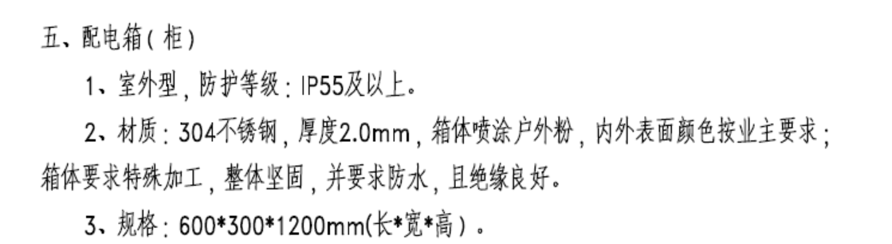

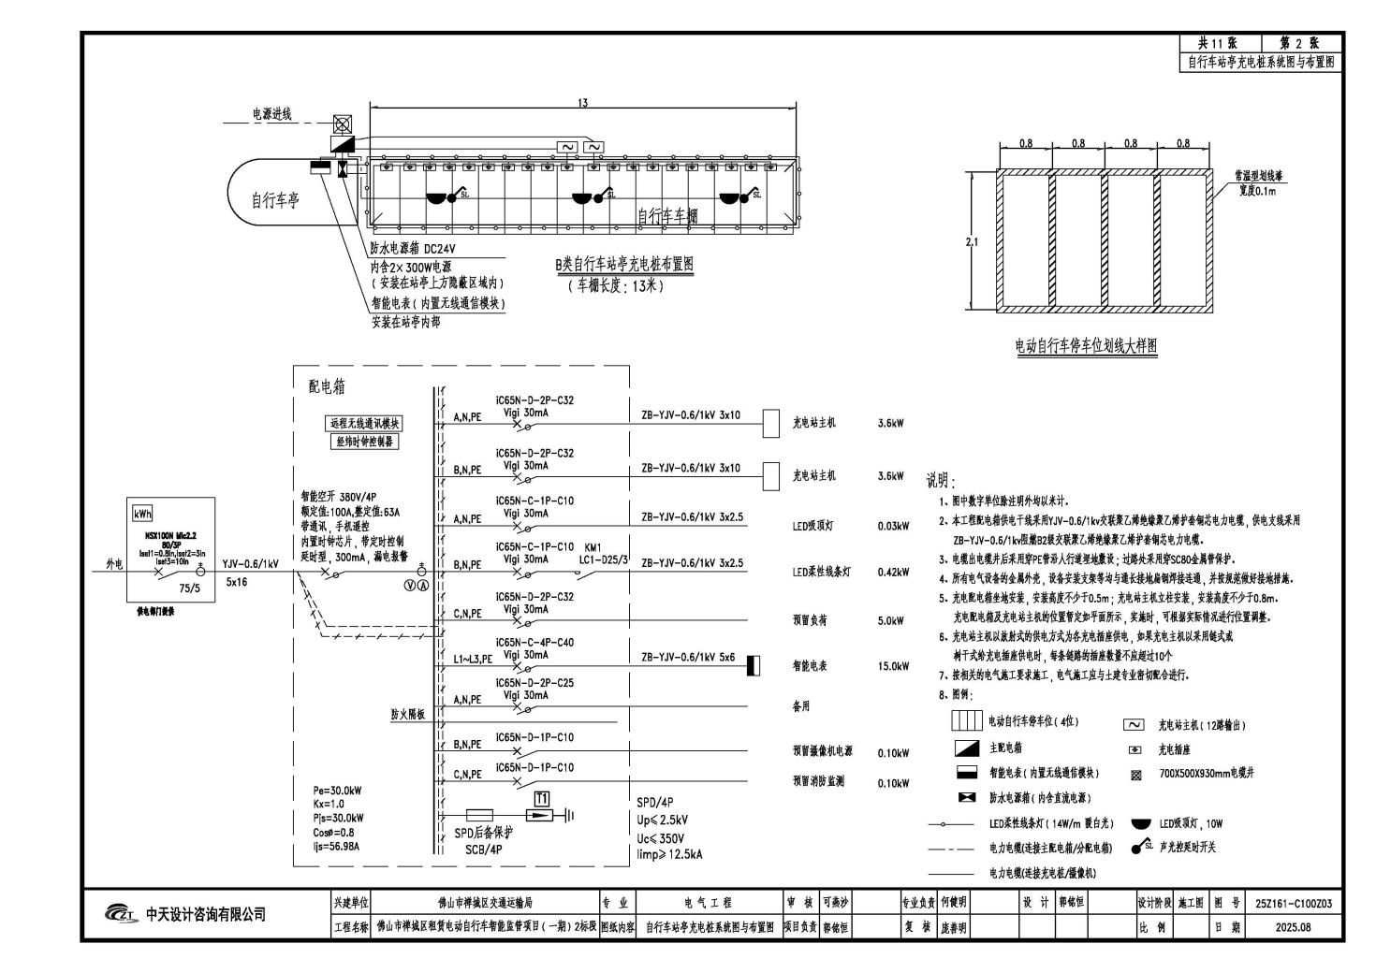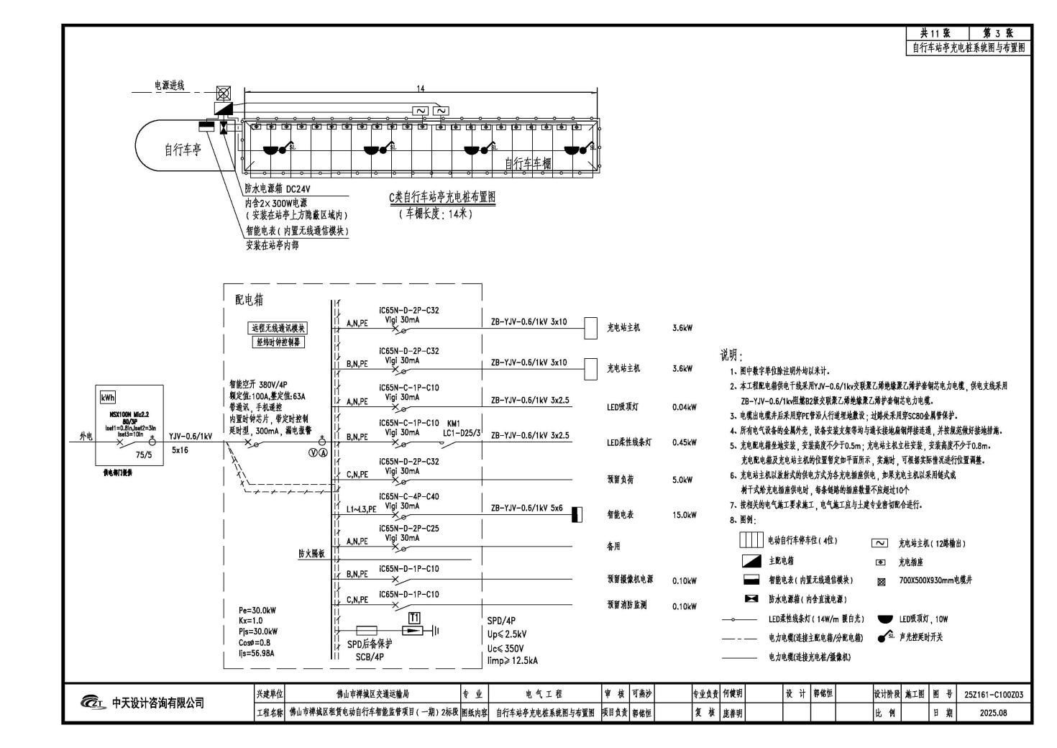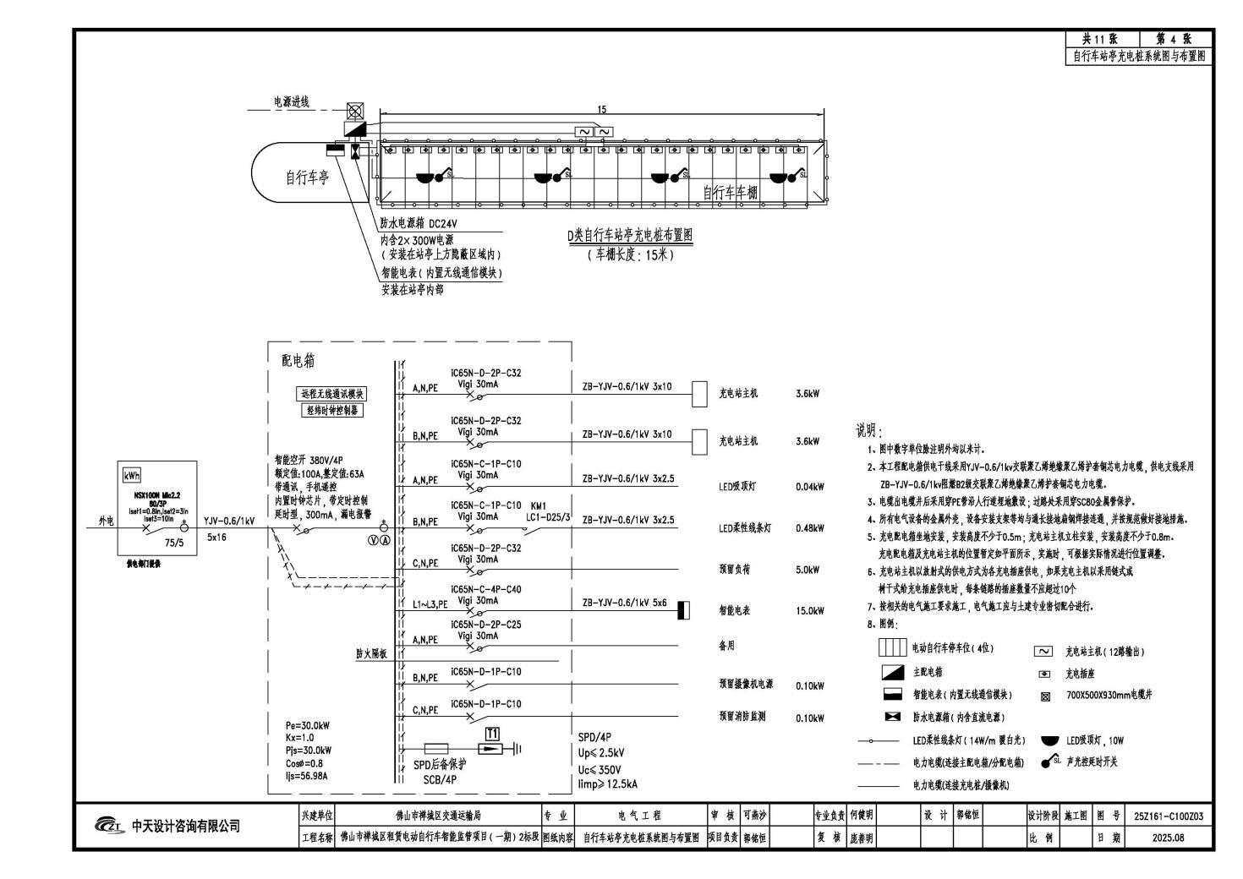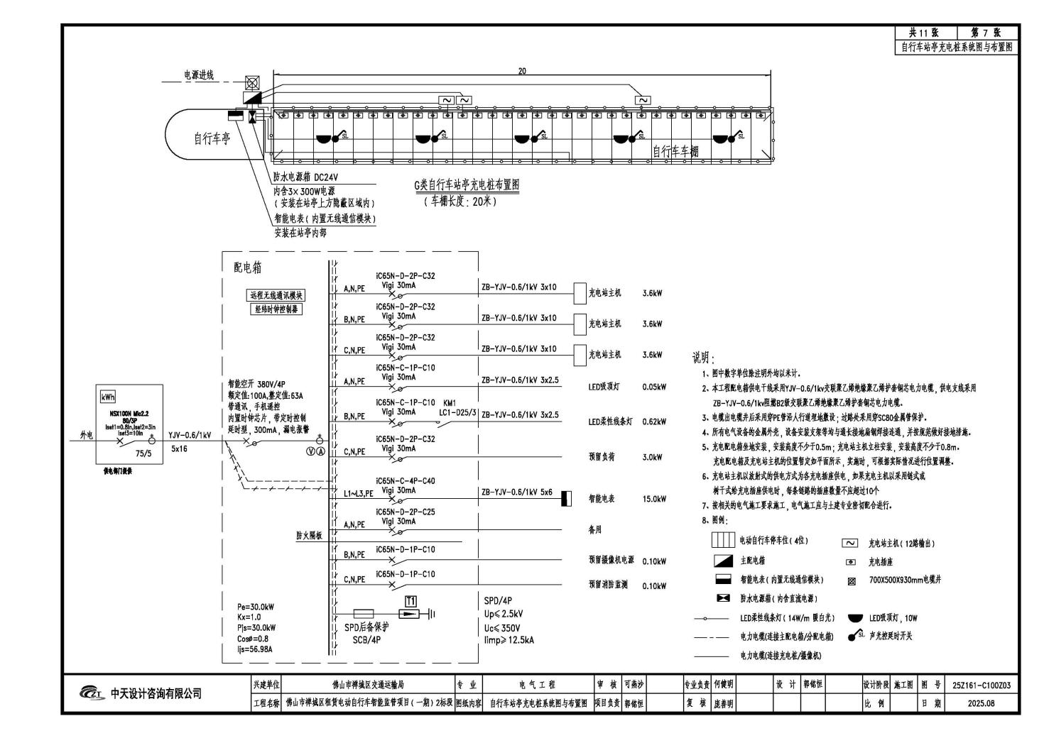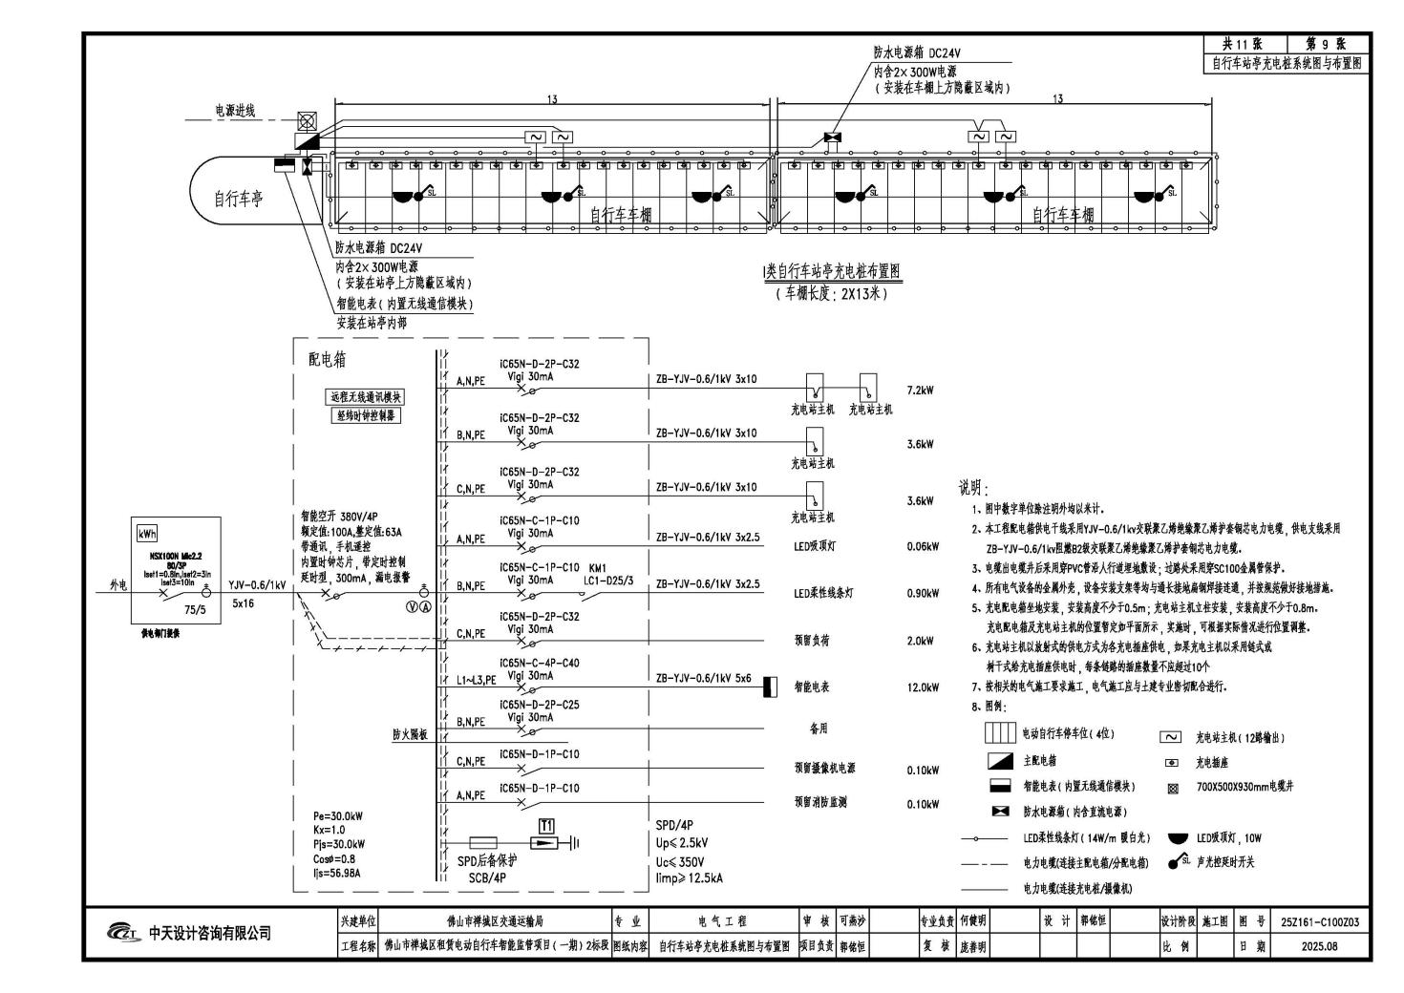

附件2 文件密封页范本
投标项目：XX项目

投标文件

开标时启封

招标人：广东省新基建科技有限公司
投标单位：
投标单位法定代表人：
联系人及电话：
地址：

附件3:文件密封示例（正、反面均按此要求）
